**Istruzioni Denominazione di figure**

In questo esercizio, il paziente dovrà scrivere il nome delle figure presentategli. Come aiuto-guida, saranno presenti le caselle all’interno delle quali dovranno essere inserite le lettere della parola target.

Ad es.

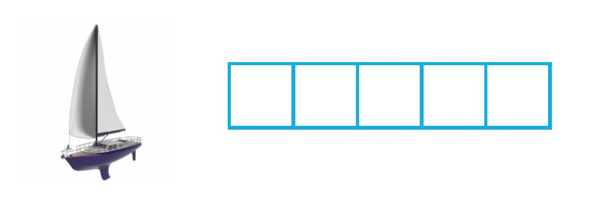

***Istruzioni per il paziente***:

Ora Le mostro delle immagini: il Suo compito sarà quello di scrivere il nome della figura che vede, inserendo le lettere all’interno degli appositi spazi accanto all’immagine.